第七屆青少年才藝逗陣 【人氣隊伍票選】

票選時間：103.11.10 ~ 103.12.28

票選方式：按讚給最喜愛的隊伍，並分享至個人FB

請按讚支持歸仁國中舞龍隊、跳鼓隊、打擊隊

步驟1:進入歸仁國中首頁點選右下角最新好站連結

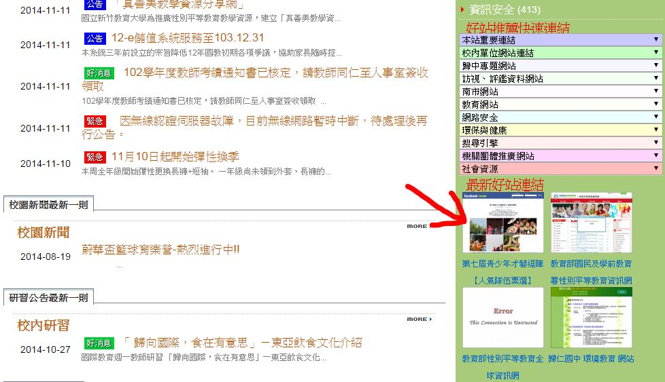

步驟2:點選舞龍隊圖片(才是歸仁國中)，登錄 fb帳號密碼才能投票

